13.5.2020.
Marko Gajer
SPI – Moja obitelj – životinjsko carstvo
15.5. je Međunarodni dan obitelji i zato ćete danas imati jednu aktivnost vezanu za obitelj.
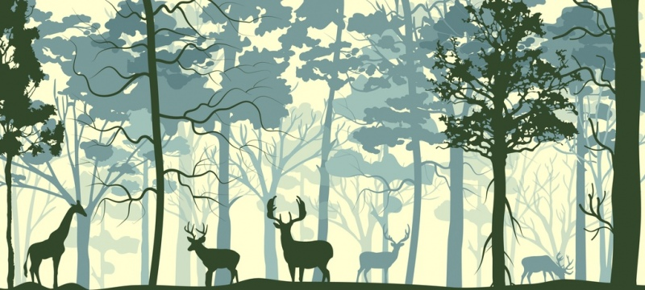
Zamisli da sa svojom obitelji uđeš u začaranu šumu. U toj se šumi otkrivaju osobine svakog čovjeka i svatko se pretvori u jednu životinju, onu koja odgovara njegovim osobinama. Tako ste se i vi pretvorili u životinje....u koje?

Npr. Mama se pretvorila u lavicu.
Lavica je hrabra, vrijedna i brine o svojoj obitelji.

Napiši za svakog člana obitelji u koga se pretvorio i kakva je ta životinja. Pošalji na mail.

